Лабораторная работа
Исследовать схему питания фидеров контактной сети постоянного тока
РУ 3, 3 кВ
Цель работы: исследовать схему питания фидеров контактной сети постоянного тока РУ 3, 3 кВ, выяснить назначение всех элементов схемы
Оборудование: схема питания фидеров контактной сети постоянного тока РУ 3, 3 кВ
Порядок выполнения работы:
- Изучить схему питания фидеров контактной сети постоянного тока РУ 3, 3 кВ
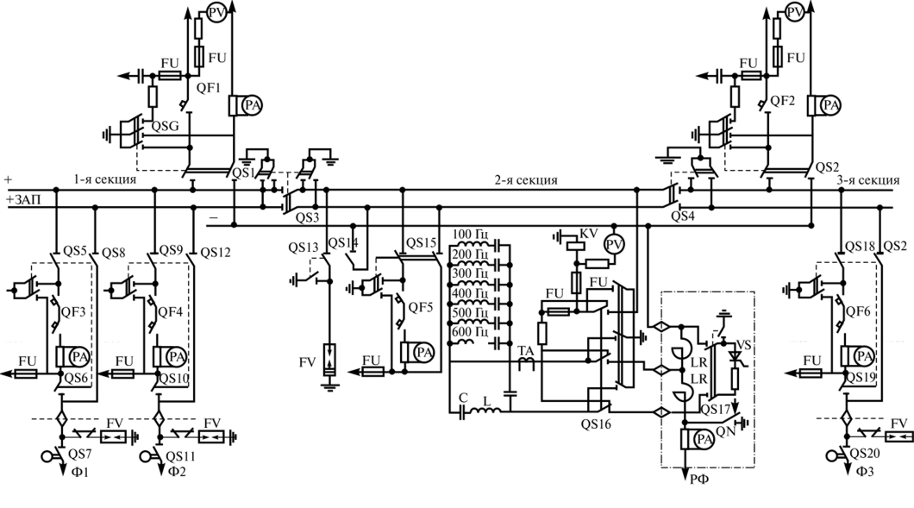
- Описать защиту фидеров контактной сети от перенапряжения
- Описать назначение тиристора в схеме сглаживающего устройства
- Запитать Ф2 через запасную шину

Вывод:

Рекомендуемая литература
Кожунов В.И. Устройство электрических подстанций: Учебное пособие. — М.: ФГБОУ ДПО «Учебно – методический центр по образованию на железнодорожном транспорте», 2016. — 402 с. стр. 268 - 274
Задание должно быть выполнено до 30.03 и выслано на электронную почту yana.makshanowa@yandex.ru либо в контакте в беседу выполненные работы https://vk.com/im?sel=c35

